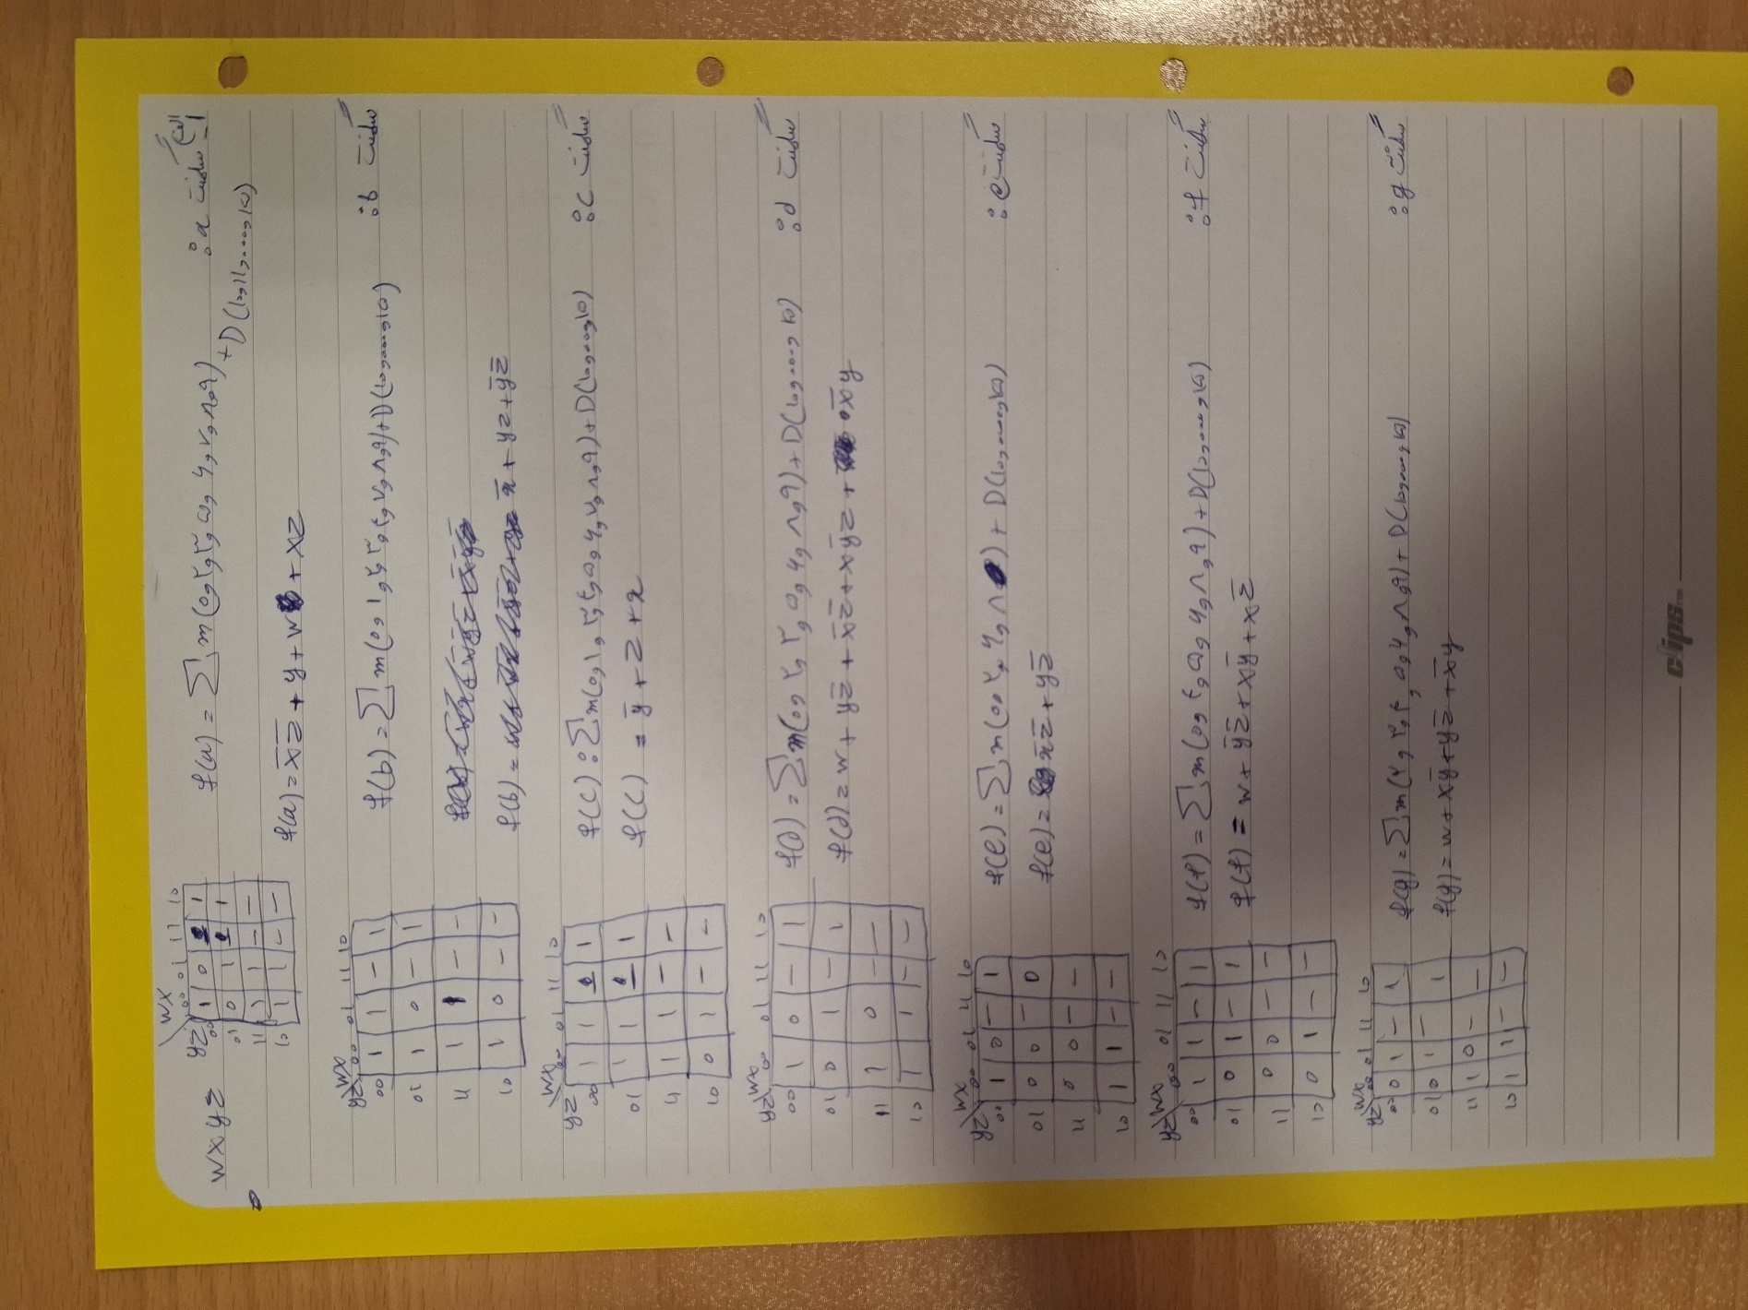
صادق صمدی با شماره دانشجویی : 810102588 گزارش CA1
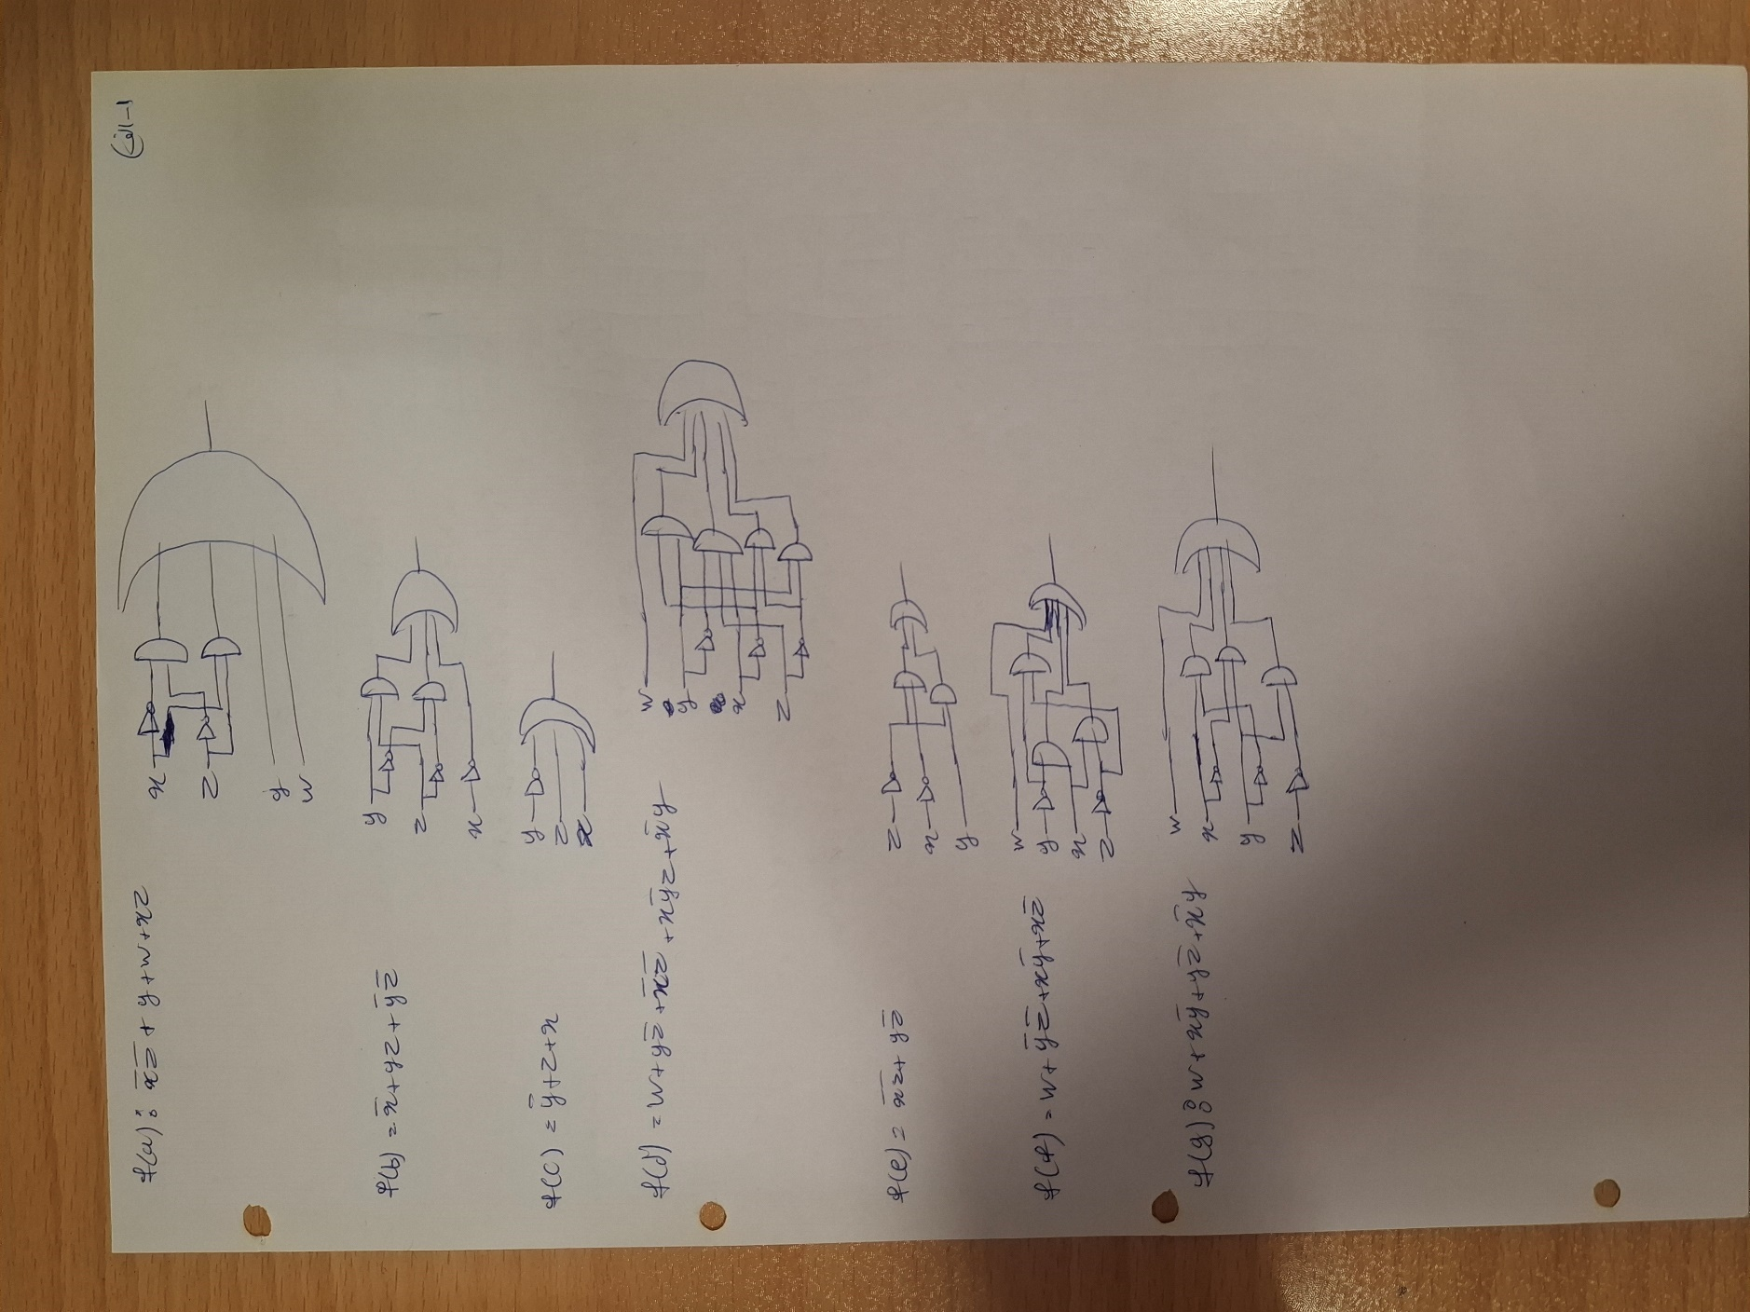
الف :
ب : کد نوشته شده...
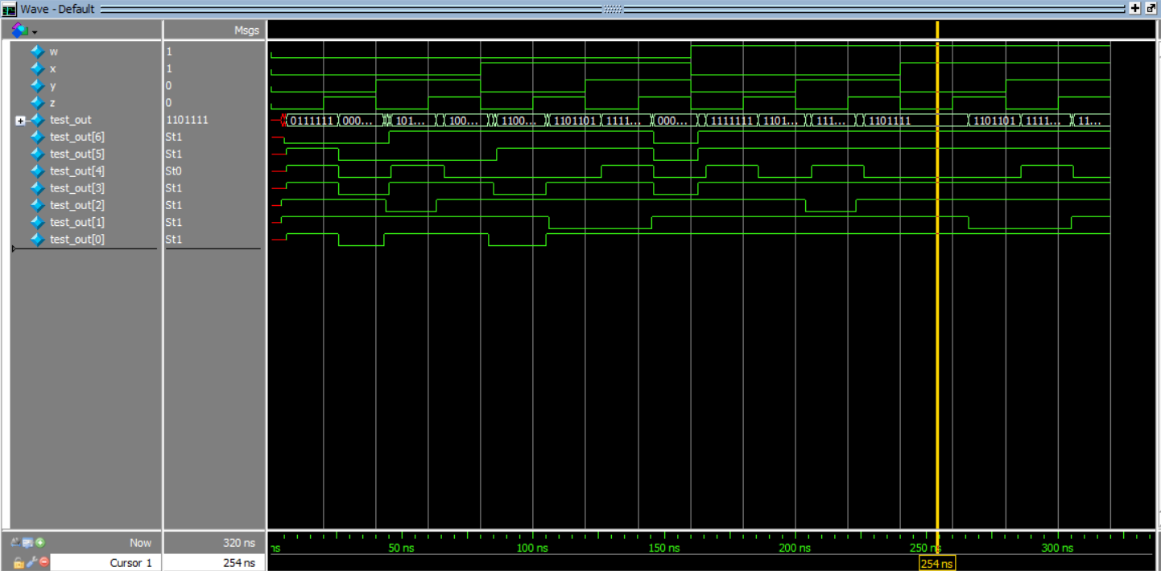
ج : wave form به ازای تمامی مقادیر ورودی به ترتیب از 0000 تا 1111 به صورت زیر میباشد.. (به ازای هر ورودی 20 واحد زمانی صبر میکنیم...)
سپس در ادامه بخش ج از ما خواسته شده که به ازای 3 تا از مقادیر های ورودی تایمینگ گیت ها را بررسی و تحلیل کنیم که من این کار را به ازای ورودی های 0000 و 0001 و 0010 انجام خواهم داد...
ابتدا 0000 را بررسی میکنیم :
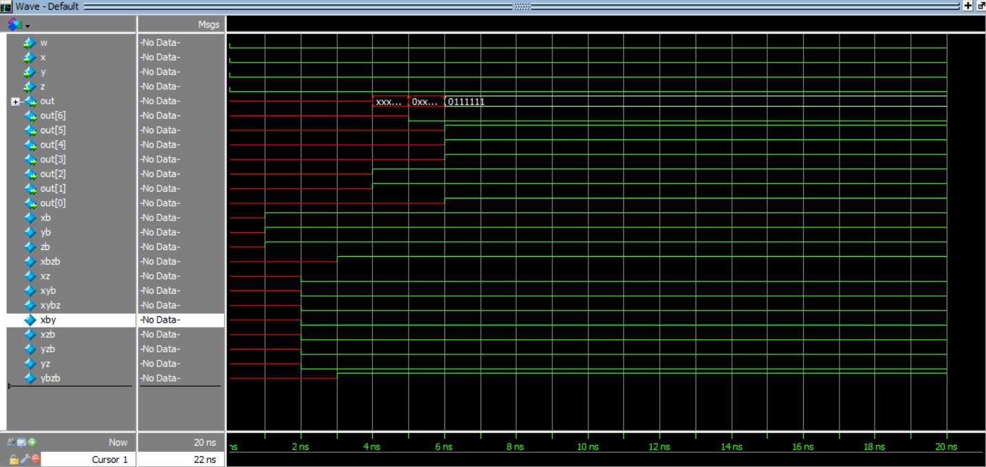
خب ما یک تعدادی ترم and و not داریم که در عکس بالا تمام این ترم ها قابل مشاهده هستند. حال میخواهیم تمام سیم های عکس بالا را بررسی کنیم.
در در ثانیه 0 تمام ورودی ها 0 میشوند.
در ثانیه 1 سیم های xb ,yb ,zb به مقدار یک تغییر میکنند چون که این سیم ها خروجی گیت های not با تاخیر 1ns هستند.
- نکته 1 : زمانی که ما در and حداقل یک ورودی 0 داشته باشیم خروجی مقدار and مستقل از دیگر ورودی هایش صفر است.
در ثانیه دو سیم های xz ,xyb ,xybz ,xby ,xzb ,yzb ,yz که خروجی های گیت های and هستند، به مقدار صفر تغییر میکنند.
در سیم yz، هر دو 0 هستند، پس خروجی 0 است.
در سیم xz هم هر دو 0 هستند، پس خروجی 0 است.
در سیم yzb، y 0 است و zb از ثانیه 1 به بعد 0 است که یعنی با توجه به تاخیر 2ns گیت and این سیم تاثیر خود را در ثانیه سوم روی yzb میگذارد که ما قبل آن مقدار x دارد و طبق نکته 1 yzb در ثانیه 2ns، 0 میشود
همین استدلال برای xzb ,xby ,xybz ,xyb برقرار است و خروجی آنها در ثانیه 2ns برابر 0 میشود
در ثانیه 3 سیم های ybzb ,xbzb برابر 1 میشوند... با توجه به قضیه چون که هر دو ورودی این گیت ها در ثانیه 1 تازه تاثیر not را به خود میبیند و هر دو 1 میشوند، در 2 ثانیه بعد که تاخیر and است یعنی ثانیه 3 خروجی آنها 1 میشود.
- نکته 2 : زمانی که ما در or حداقل یک ورودی 1 داشته باشیم خروحی مقدار or مستقل از باقی ورودی هایش 1 است.
در ثانیه 4 ام چون که در ثانیه 1 xb برابر 1 شده است و وارد گیت or تعیین کننده سگمنت b شده است، در ثانیه 4 ام با تاخیر 3ns گیت or، سگمنت b یک میشود. (طبق نکته 2)
مانند همین استدلال بخاطر yb سگمنت c هم در زمان 4ns برابر یک میشود.
در ثانیه 5 چون که تا ثانیه 2 تمامی ورودی های گیت or تعیین کننده سگمنت g برابر 0 شده اند، با 3ns تاخیر دیگر که 5ns میشود، سگمنت g هم 0 میشود.
در ثانیه 6 هم سگمنت های a ,d, e, f برابر 1 میشوند.
در سگمنت همه این سگمنت ها کوتاه ترین مسیر تا or نهایی که ورودی یک داشته باشد 3ns است و به همین دلیل با تاخیر 3ns دیگر a مقدارش یک میشود... (طبق نکته 2)

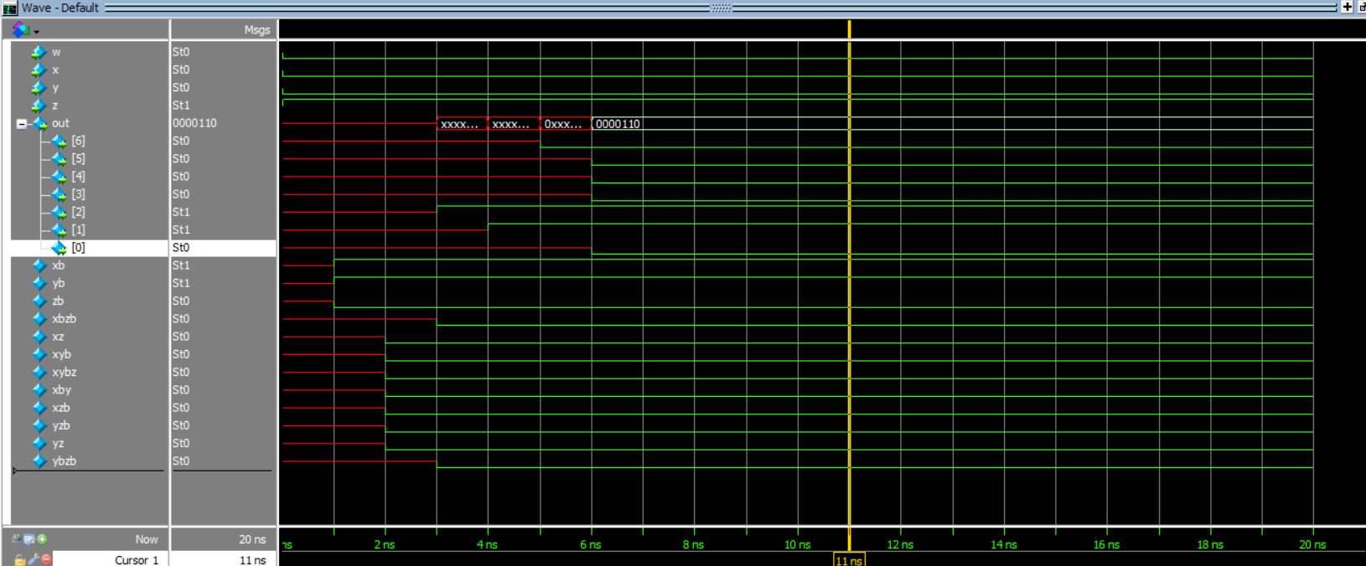
حالا 0001 را بررسی میکنیم :

در در ثانیه 0ns مقادیر w ,x ,y برابر 0 و z برابر 1 میشوند.
در ثانیه 1 سیم های xb ,yb به مقدار یک و zb به 0 تغییر میکنند چون که این سیم ها خروجی گیت های not با تاخیر 1ns هستند.
در ثانیه 2nsمقادیر xz ,xyb ,xybz ,xby ,xzb ,yzb ,yz به 0 تغییر پیدا میکنند (طبق نکته 1)
در ثانیه 3ns مقادیر xbzb ,ybzb برابر 0 میشوند، چون که yb xb, برابر 1 است و zb هم در ثانیه 1ns برابر 0 است. پس 2ns بعد (تاخیر and) طبق نکته 2 مقادیر مورد نظر 0 میشوند.
از طرف دیگر هم در ثانیه 3ns سگمنت c یک میشود چون که ابتدا z برابر 1 بوده و بعد از 3ns (تاخیر or) سگمنت c یک میشود
در زمان 4ns سگمنت b یک میشود زیرا تنها مسیر xb آن را میسازد و ما 1ns تاخیر not داریم و 3ns تاخیر or تعیین کننده b که به این دلایل این اتفاق در زمان 4ns میفتد.
در زمان 5ns g برابر 0 میشود و با توجه به نکته 2 و این که بلند ترین مسیر 0 در مدار تعیین کننده g، 5ns است (w ,xyb ,xby ,yzb) در ثانیه 2 همگی صفر هستند طبق نکته 1 و 3ns تاخیر or منجر به این اتفاق میشود.
در زمان 6ns، سگمنت های a ,d ,e ,f به 0 تغییر میکنند. دلیل این اتفاق هم این است که طبق نکته 2 در تمام or تعیین کننده این سگمنت ها ترمی متشکل از 2 تا متغیر not شده وجود دارد که تاخیر هر سه نوع گیت را دارا هستند 1 + 2 + 3 = 6ns.

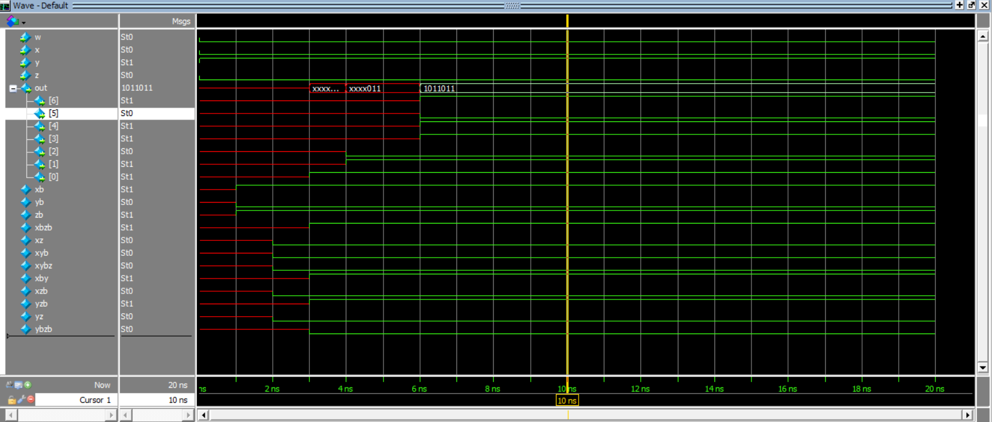
بررسی ورودی 0010 :

در ثانیه 0ns، ورودی ها داده میشوند w,x,z برابر 0 و y برابر 1.
در ثانیه 1ns، گیت های not با تاخیر 1ns انجام میشوند.
در ثانیه 2ns، گیت های and که حداقل یکی از ورودی هایشان برابر 0 است، 0 میشوند.
در ثانیه 3ns، ybzb به 0 تبدیل میشود چون که yb در ثانیه 1ns تازه تبدیل به 0 میشود و 2ns بعد طبق نکته 1 و تاخیر and این سیم برابر 0 میشود.
همچنین در ثانیه 3 گیت های yzb ,xby ,xbzb که ورودی 0 ندارند و هر کدام حداقل از مسیری که not دارد ورودی دارند، بخاطر تاخیر not + and در این زمان این گیت ها برابر 1 میشوند.
همچنین در همین زمان 3ns سگمنت a برابر یک میشود چون در زمان 0ns y برابر 1 است و با توجه به تاخیر گیت or سگمنت a در این زمان 1 میشود.
در زمان 4ns سگمنت b یک میشود و سگمنت c 0 میشود. سگمنت b طبق نکته 2 به دلیل کوتاه ترین مسیر 1 اش 1 میشود که کوتاه ترین آن xb است که 1ns برای تاخیرnot و 3ns برای تاخیر or دارد. سگمنت c هم چون همه ورودی هایش 0 شده که c برابر 0 شده است، بلند ترین مسیر 0 آن منجر به 0 شدن c شده است که آن مسیر yb است که مانند تحلیل بالا در نهایت 4ns طول میکشد.
در زمان 6ns،سگمنت های d ,e ,g برابر 1 میشوند و f برابر 0 میشود.
سگمنت هایی که یک شده اند، توسط کوتاه ترین مسیر 1 آنها 1 شده اند و سگمنت هایی که 0 شده اند توسط بلندترین مسیر 0 آنها 0 شده اند.
کوتاه ترین مسیر 1 d برابر xbzb است که هر سه تاخیر هر سه نوع گیت را دارد.
کوتاه ترین مسیر 1 e برابر xbzb است که هر سه تاخیر هر سه نوع گیت را دارد.
کوتاه ترین مسیر 1 g برابر yzb است که هر سه تاخیر هر سه نوع گیت را دارد.
بلند ترین مسیر 0 f برابر xyb است که هر سه تاخیر هر سه نوع گیت را دارد.
بخش د :
تایمینگ کد behavioral :

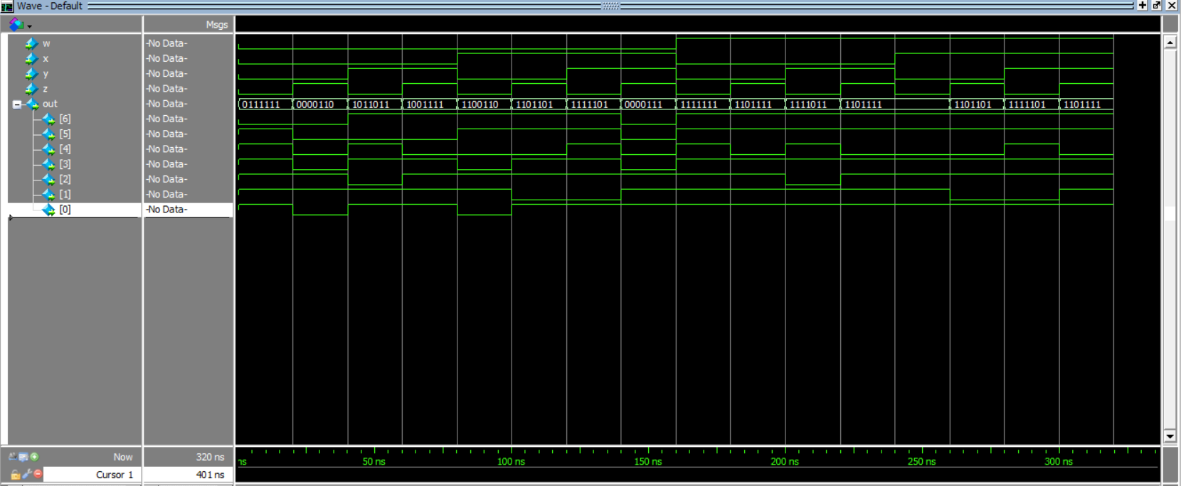
تایمینگ کد structural :

همانطور که مشاهده شد در behavioral model تاخیر نداریم و تمام تغییرات در لحظه اتفاق می افتند. یعنی به محض تغییر کردن ورودی خروجی نیز تغییر میکند.

